Муниципальное бюджетное дошкольное

Образовательное учреждение

«Детский сад № 6»

Приказ

04.06.2018 г. № 62

х. Песчаный

О зачислении воспитанников

На основании путевки администрации муниципального образования Тбилисский район, Устава МБДОУ «Д\с № 6», Договора о взаимоотношении сторон МБДОУ с родителями (законными представителями), приказываю:

1.Зачислить Б.Захара Михайловича, 26.04.2015 г.р.,в группу младшего возраста, направление № 2059 от 28.05.2018 г .с 04.06.2018г

Зав.МБДОУ« Д\с № 6» 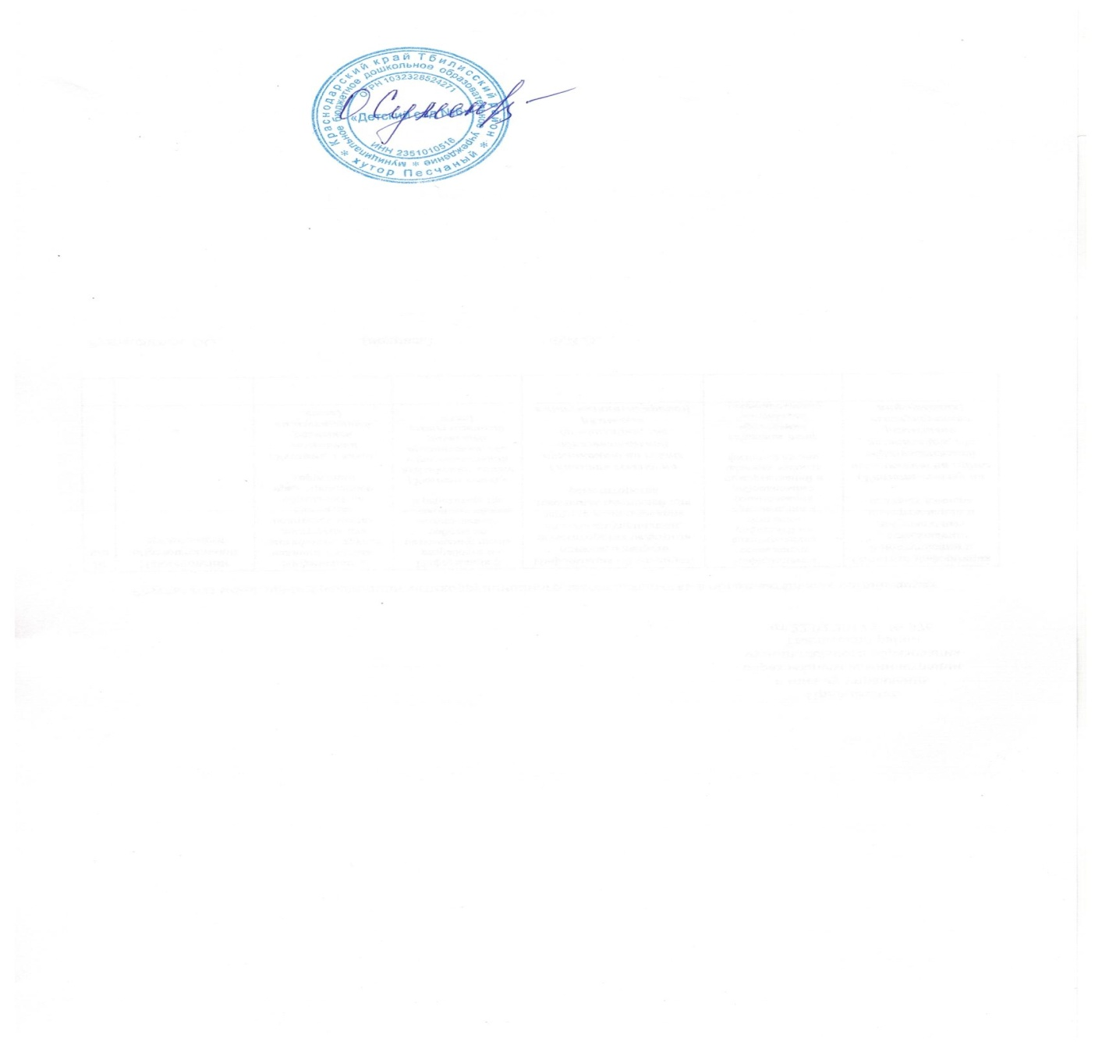 О.В.Суменко

Приложение к приказу

Заведующего МБДОУ «Д\с № 6»

от 04.06.2018 г № 62

Список получателей компенсации части родительской платы за присмотр и уход за детьми, посещающими муниципальное бюджетное дошкольное образовательное учреждение «Детский сад № 6» муниципального образования Тбилисский район, реализующего основную общеобразовательную программу дошкольного образования, и её выплаты:

На основании постановления администрации муниципального образования Тбилисский район № 1253 от 03 ноября 2010 года и вступлением с 1 сентября 2013 года в силу Федерального закона от 29 декабря 2012 года № 273-ФЗ «Об образовании в Российской Федерацции» с 04.06.2018 года,

- производить компенсационную выплату части родительской платы за присмотр и уход:

|  |  |  |  |  |  |  |
| --- | --- | --- | --- | --- | --- | --- |
| № | ФИО получателя компенсации | ФИО ребенка | Год рождения | Размер компенсации | Форма перечисления | № сберкнижки, карты |
| 1. | Борисова Марина Александровна | Борисов Захар Михайлович | 26.04.2015 | 20 % | Карта сбербанк | 40817810630001693713 |

Зав.МБДОУ «Д\с № 6» О.В.Суменко